NOMBRES y APELLIDOS: Bill Smith Gonzales Castillo

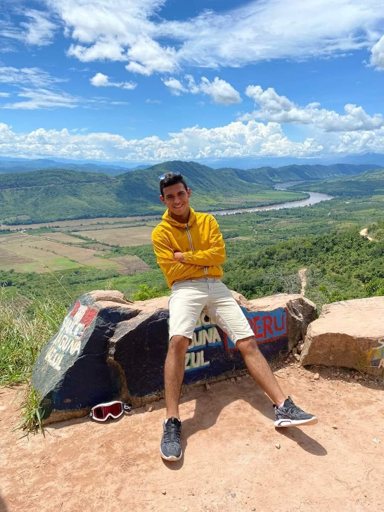

CIUDAD NATAL: Picota

RESIDENCIA ACTUAL: Trujillo

CARRERA PROFESIONAL: Ingeniería Civil

CICLO:VI

FILIAL: Trujillo

HOBBIE: Jugar fútbol, ver películas y escuchar música.

COMPROMISO Y META DE ESTE SEMESTRE: Me comprometo en aprobar con una nota de excelencia, prestar atención a las clases dictadas por el docente de esa manera culturizar más mi mente, apoyar a mis compañeros y al mismo tiempo llevarme bien con mi docente e alumnado, como también practicar los valores de responsabilidad, respeto, honestidad y compañerismo.

EXPECTATIVAS CON SU PROYECTO DE AYUDA A LA COMUNIDAD: apoyar constantemente a la sociedad en lo que más necesiten y contribuir en la comunidad para alcanzar el bienestar y tener una buena calidad de vida. Todo esto me ayudara en vida profesional y en la viion que tengo a un futuro.